**Федеральное государственное образовательное бюджетное учреждение**

**высшего образования**

**«ФИНАНСОВЫЙ УНИВЕРСИТЕТ ПРИ ПРАВИТЕЛЬСТВЕ РФ»**

**Департамент анализа данных и машинного обучения**

**Отчет по практике №4**

по дисциплине «системы управления базами данных»

Студента группы ПМ23-1

Факультета информационных технологий и анализа больших данных

Тищенко И.С.

Преподаватель

Карамышев Е.П.

Москва 2025

Выполнение заданий для нечетного варианта

# Упражнение 1: Бизнес-правила и ограничения (LibBook)

Бизнес-правила:

1. Типы подписок:

- Корпоративная (платная для организаций).

- Учебная (бесплатная для учащихся).

- Индивидуальная (платная для преподавателей с привилегиями).

2. Изменение типа подписки возможно только при наличии оснований (например, подтверждение статуса учащегося или организации).

3. Вступительный взнос обязателен для корпоративных и индивидуальных подписок.

Ограничения:

- Нельзя менять тип подписки без документального подтверждения.

- Подписка для учащихся доступна только при предоставлении справки из учебного заведения.

# Упражнение 2: Фирма по сделкам с недвижимостью

Сущности и атрибуты:

1. Квартира

- Атрибуты: ID, Адрес, Цена, Площадь.

2. Риэлтор

- Атрибуты: ID, ФИО, Процент_вознаграждения.

3. Сделка

- Атрибуты: ID, Дата, Сумма_комиссии.

Связи:

- Риэлтор оформляет Сделку (1:М).

- Сделка связана с Квартирой (1:1).

Формула расчета комиссии:

Сумма_комиссии = Цена_квартиры Процент_вознаграждения_риэлтора.

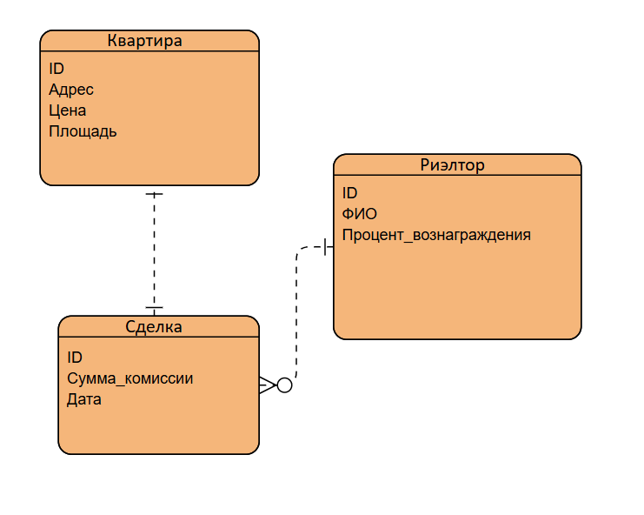

# Упражнение 3: ER-модель (Интернет-магазин книг Book.ru)

Сущности и атрибуты:

1. Книга

- ISBN, Название, Год_издания, Цена.

2. Автор

- ID, Имя, Адрес, Ссылка_на_сайт.

3. Издатель

- ID, Название, Адрес, Телефон, Ссылка_на_сайт.

4. Склад

- Код, Адрес, Телефон.

5. Покупатель

- ID, Имя, Email, Телефон.

6. Корзина

- Shopping_Cart_ID, Количество_экземпляров.

Связи:

- Книга написана Автором (М:N).

- Книга издана Издателем (1:М).

- Книга хранится на Складе (М:N, с атрибутом Количество).

- Покупатель владеет Корзиной (1:М).

- Корзина содержит Книгу (М:N, с атрибутом Количество_экземпляров).

ER-диаграмма (нотация Мартина):

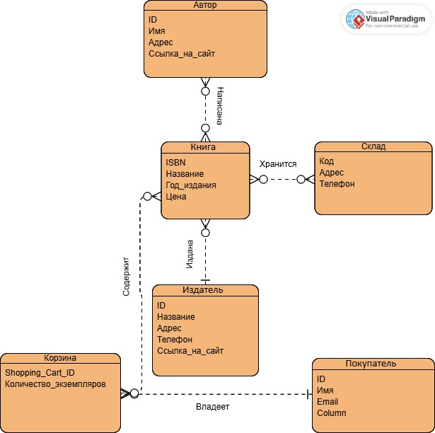

# Упражнение 4: ER-модель (Платный прием пациентов)

Сущности и атрибуты:

1. Пациент

- ID, ФИО, Полис, Дата_рождения.

2. Врач

- ID, ФИО, Специальность, Процент_отчислений.

3. Прием

- ID, Дата, Стоимость, Зарплата_врача, Налог.

4. Квитанция

- ID, Сумма_оплаты, Дата_выписки.

Связи:

- Врач проводит Прием (1:М).

- Прием генерирует Квитанцию (1:1).

